

MAN_027

MANUÁL WEBSHOP_standard (Uživatel)

**Webový portál pro online správu parkovacích karet**

Verze 01

**Verze dokumentu:**

|  |  |  |  |
| --- | --- | --- | --- |
| **Verze** | **Popis změn** | **Autor** | **Datum** |
| 1 | Vytvoření dokumentu | Radana Řezníčková Tomáš Nevídal | 30.8.2024 |

OBSAH

1 O systému 4

1.1 Popis prostředí 4

2 Přihlášení 5

2.1 Přihlášení, odhlášení uživatele 5

3 Registrace uživatelského účtu 6

4 Vytvoření nové žádosti o parkovací kartu 12

5 Úhrada parkovací karty 16

6 Moje karty 19

6.1 Dočasná změna RZ 21

6.2 Trvalá změna RZ 23

6.3 Vrátit kartu 24

6.4 Prodloužit kartu 27

7 Žádosti 31

8 Doklady 33

9 Můj účet 34

10 Často kladené dotazy 35

# O systému

## Popis prostředí

Rozhraní Webshopu můžeme rozdělit na čtyři části:

* Záhlaví
* Hlavní menu
* Tělo aplikace
* Zápatí

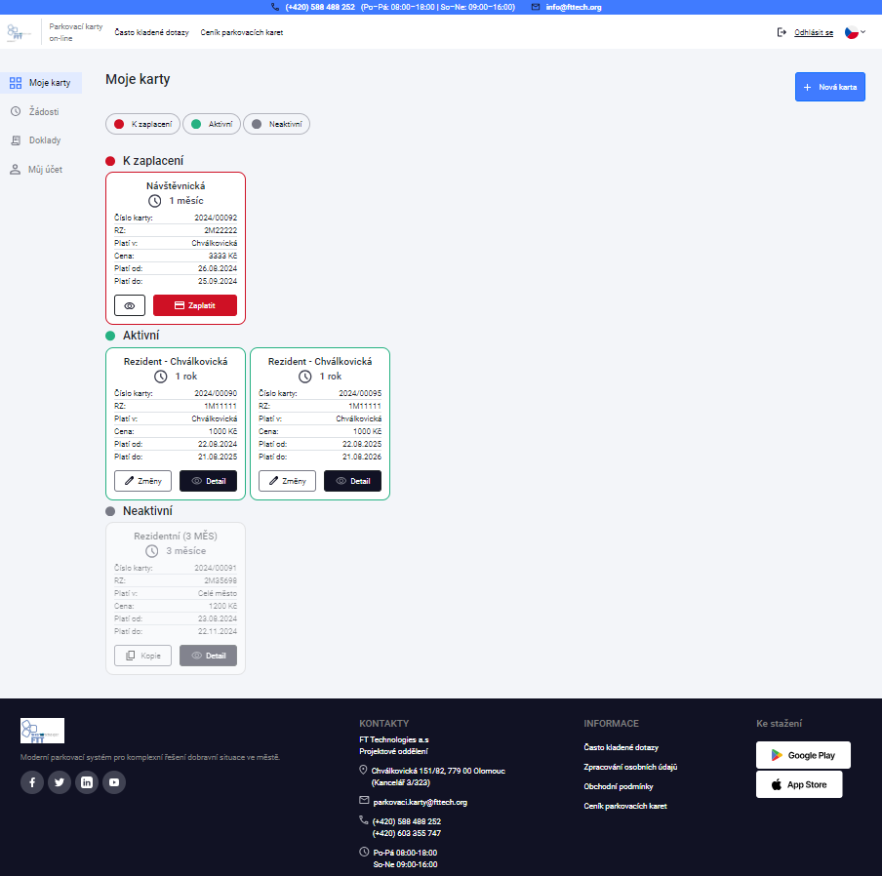

Obrázek 1 - Webshop

#### Záhlaví - V horní část stránky. Obsahuje kontaktní informace odboru, který vydává parkovací karty.

#### Hlavní menu - Nachází se pod záhlavím vlevo, obsahuje menu a slouží jako hlavní ovládací prvek.

#### Tělo aplikace - Zobrazuje stránku, kterou uživatel zvolil kliknutím na odkaz či ovládací prvek.

#### Zápatí - Nachází se ve spodní části stránky. Obsahuje důležité odkazy a kontaktní informace.

# Přihlášení

Aplikace se spouští pomocí webového prohlížeče, zadáním adresy: **(doplnit URL adresu webshopu)**

Mezi podporované internetové prohlížeče patří Google Chrome a MS Edge ve verzi 84 a vyšší, Firefox, Safari.

## Přihlášení, odhlášení uživatele

#### Přihlášení - Formulář pro přihlášení se otevře automaticky po načtení webové stránky. Pro správné přihlášení je nutné zadat vaše uživatelské jméno a heslo.

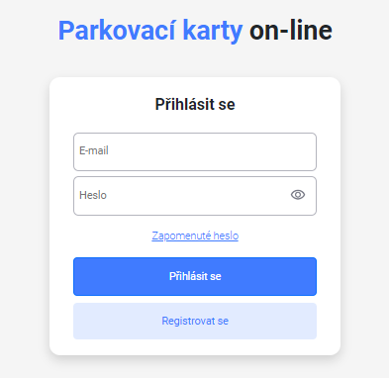

*Obrázek 2 – Přihlášení uživatele*

#### Odhlášení - Odhlášení uživatele ze systému provedete kliknutím na tlačítko Odhlásit se v pravé části hlavního menu. Systém přejde do stavu, ve kterém se nacházel po načtení webové stránky.

#### 

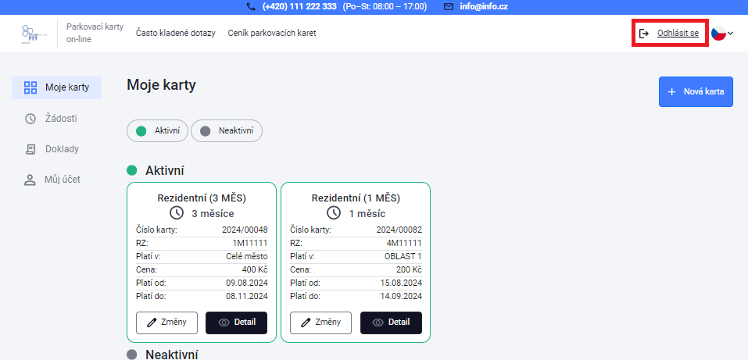

*Obrázek 3 – Odhlášení uživatele*

# Registrace uživatelského účtu

1. Registrační formulář se vyvolá kliknutím na tlačítko **Registrace**, které je zobrazeno pod tlačítkem **Přihlásit se**.

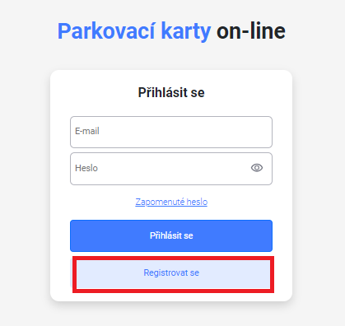

*Obrázek 4 - Registrace*

1. Pokračujete výběrem **Osoby** nebo **Organizace** dle popisu pod ikonami. Po zvolení typu **Osoby/Organizace** dojde k obarvení zvoleného typu.

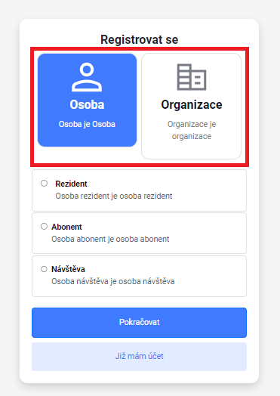

*Obrázek 5 - Registrace*

1. Následně vyberte z možností typ Osoby/Organizace - **Rezident, Abonent** popřípadě **Návštěva.** Vysvětlení jednotlivých typů naleznetev nařízení města.

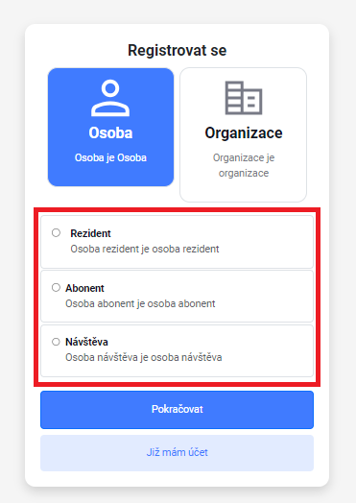

*Obrázek 6 - Registrace*

1. Následuje formulář, do kterého je třeba vyplnit údaje k vaší osobě/organizaci. Povinné položky jsou označeny hvězdičkou.

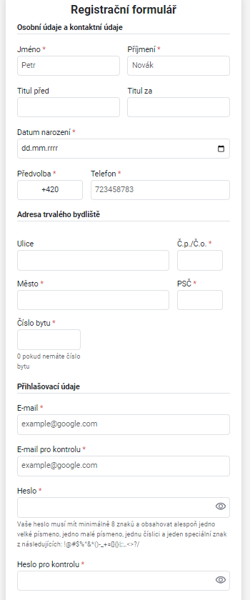

*Obrázek 7 – Registrační formulář (Osoba)*

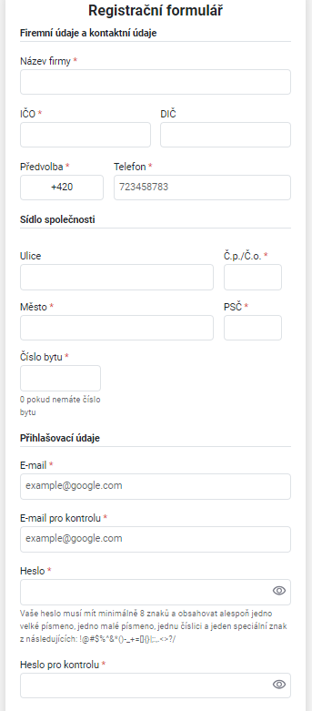

*Obrázek 8 – Registrační formulář (Organizace)*

* + Číslo bytu – v případě zobrazení tohoto pole, je nutné jej vyplnit. Pokud číslo bytu neznáte vyplňte číslici nula (0)

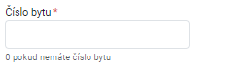

*Obrázek 9 – Registrační formulář (Číslo bytu)*

* + Heslo – musí mít minálně 8 znaků a obsahovat alespoň jedno velké písmeno, jedno malé písmeno, jednu číslici a jeden speciální znak z následujících: [!@#$%^&*()-_+=[]{}|;:,.<>?/](mailto:!@#$%^&*()-_+=[]{}|;:,.<>?/)

Symbol 👁 zobrazí heslo.

1. Pro pokračování v registračním formuláři je nutné seznámit se s Obchodními podmínkami a s dokumentem na Zpracování osobních údajů. Tyto dokumenty naleznete také v zápatí stránky.

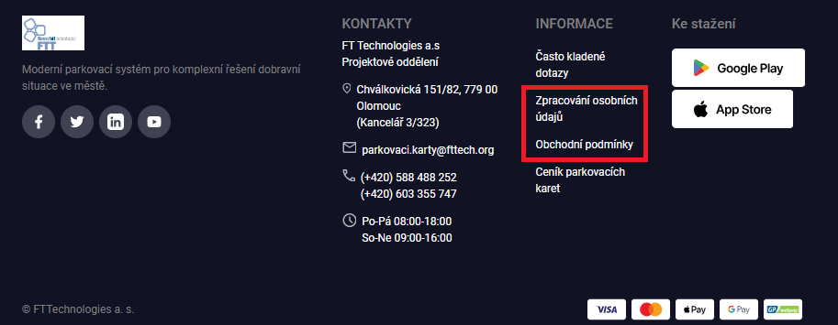

*Obrázek 10 – Zápatí stránky webshopu*

1. Je potřeba potvrdit souhlasy, jinak vás systém nenechá pokračovat dále.

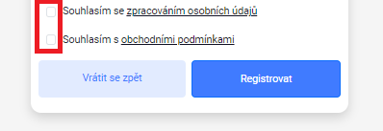

*Obrázek 11 – Registrační formulář (Souhlas)*

1. Po stiknutí tlačítka **Registrovat** obdržíte na e-mail uvedený v registračním formuláři potvrzující e-mail s výzvou k aktivaci účtu. Je tedy nutné kliknout na tlačítko **AKTIVOVAT ÚČET**, čímž dojde k dokončení registračního procesu.

Po provedení aktivace účtu budete automaticky přesměrováni na přihlašovací stránku viz. bod 2. a zobrazí se hláška o úšpěšné aktivaci.

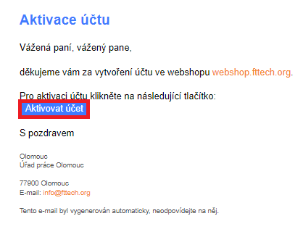

*Obrázek 12 – Email (aktivace účtu)*

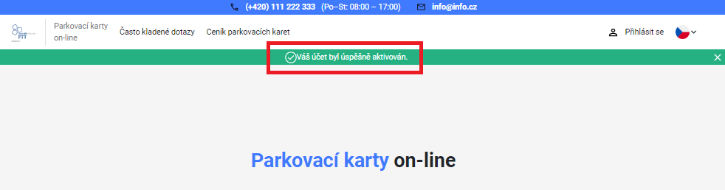

*Obrázek 13 – Potvrzení aktivace účtu*

# Vytvoření nové žádosti o parkovací kartu

1. V hlavním menu v pravo kliknete na tlačítko **Nová karta.**

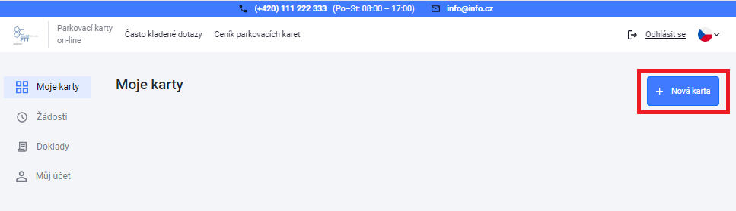

*Obrázek 14 – Nová žádost o parkovací kartu*

1. Vyberte požadovaný typ karty ze zobrazené nabídky.

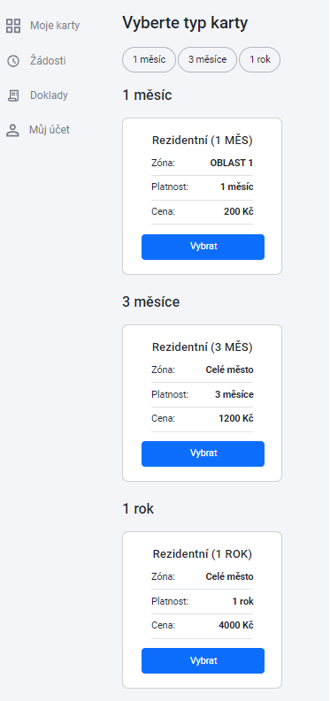

*Obrázek 15 – Typy parkovacích karet*

1. Kliknutím na tlačítko **Vybrat** se dostáváte na další krok, ve kterém systém vyžaduje vyplnit údaje k vozidlu a k parkovací kartě. Povinná pole jsou označena hvězdičkou. Některá pole jsou již předvyplněná a nelze je upravovat např. Typ karty, Délka platnosti, Cena karty atd.

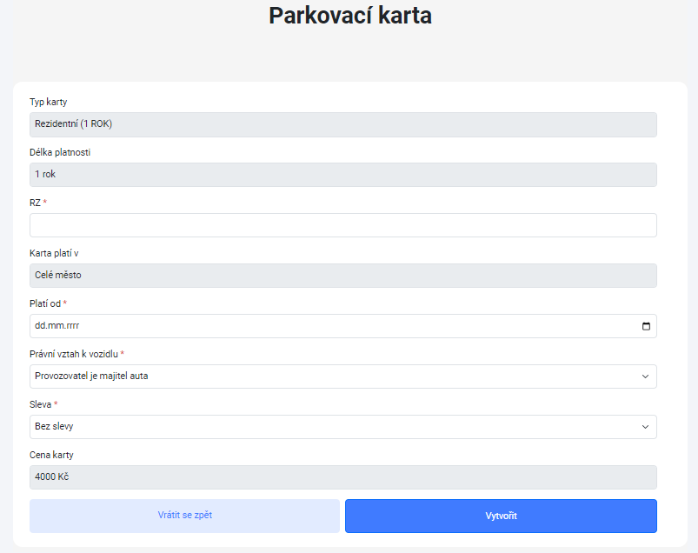

*Obrázek 16 – Parkovací karta*

* Platí od – vyplňte datum, od kdy má začít platit parkovací karta

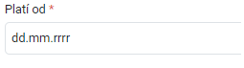

*Obrázek 17 – Parkovací karta (platnost od)*

* Právní vztah k vozidlu – výberte z nabízených možností

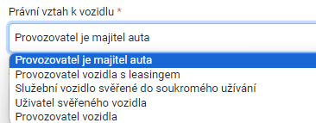

*Obrázek 18 – Parkovací karta (Právní vztah k vozidlu)*

1. Po kliknutí na tlačítko **Vytvořit** se dostáváte na další krok, ve kterém systém vyžaduje nahrát příslušné dokumenty. Tyto lze nahrát pomocí funkce Drag & Drop, nebo pomocí tlačítka **Vyberte soubory** s výběrem umístění souborů přímo v zařízení.

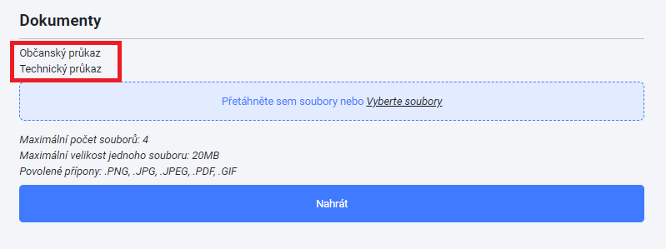

*Obrázek 19 – Parkovací karta (Dokumenty)*

1. Po kliknutí na tlačítko nahrát budete přesměrováni na hlavní stranu do sekce **Žádosti**.

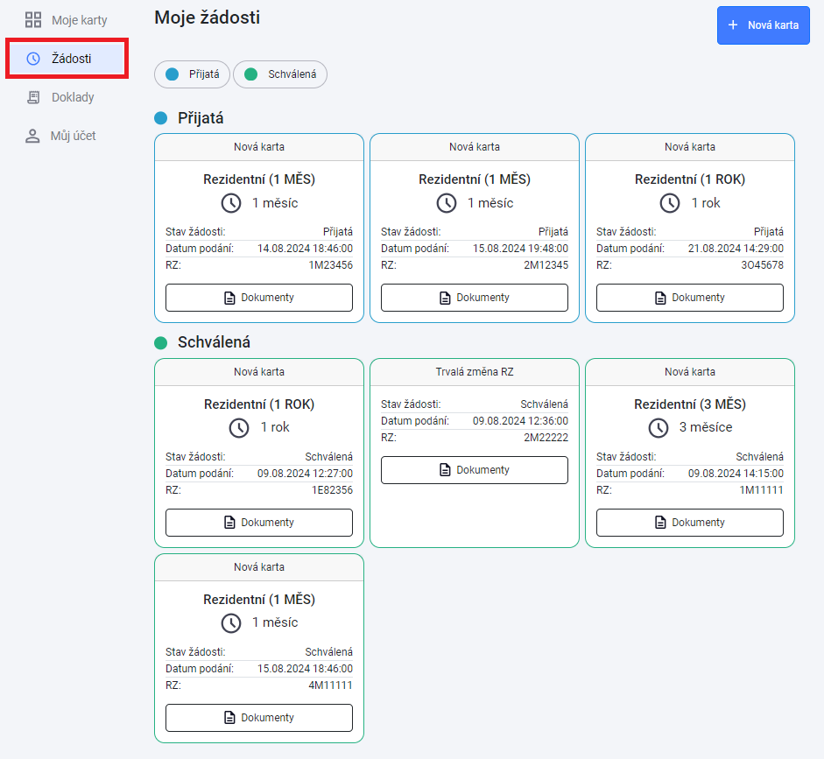

*Obrázek 20 – Žádosti*

1. Musíte vyčkat na zpracování žádosti (můžet trvat i několik dní). Po schválení žádosti obdržíte email s informací o vystavení parkovacího oprávnění.

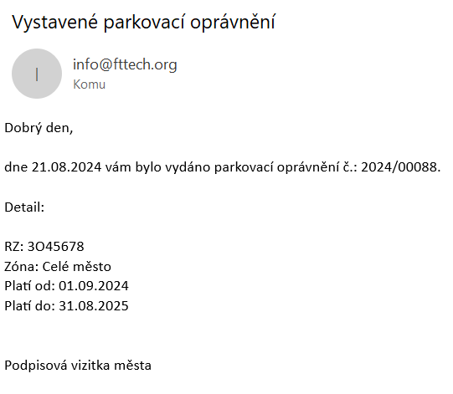

*Obrázek 21 – Email (vystavení parkovací karty)*

# Úhrada parkovací karty

1. Nezaplacenou parkovací kartu naleznete v sekci **Moje karty – K zaplacení**. Úhradu provedete kliknutím na tlačítko **Zaplatit**.

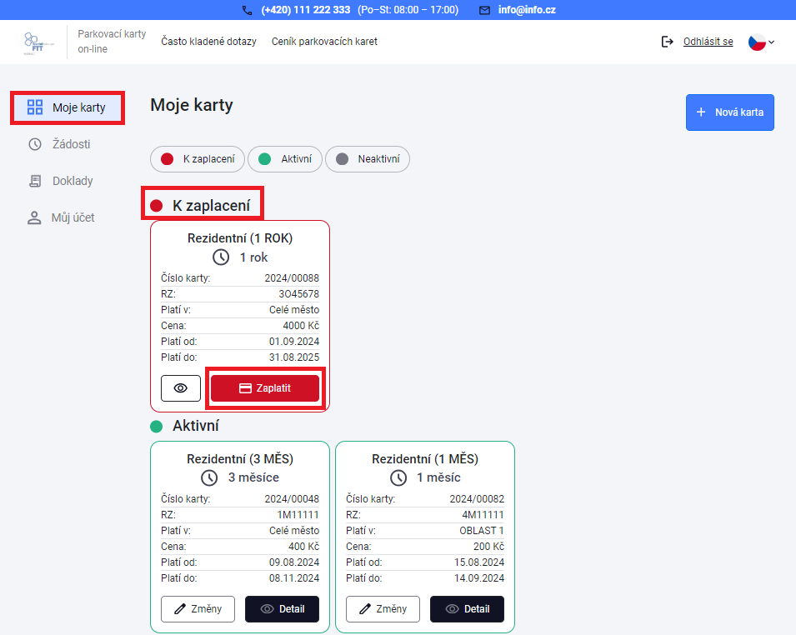

*Obrázek 22 – Moje karty (K zaplacení)*

1. Budete přesměrování do platební brány.

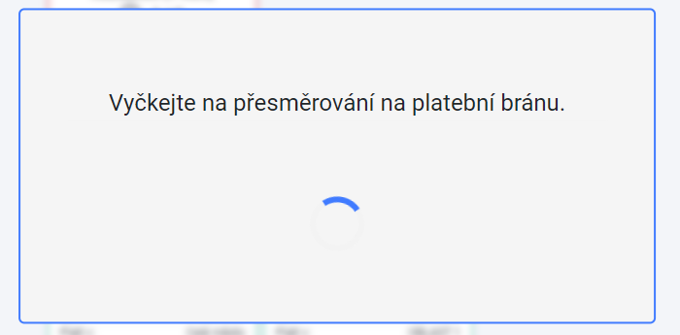

*Obrázek 23 – Přesměrování na platební bránu*

1. Vyberte způsob platby, vyplňte požadované údaje o platební kartě a klikněte na tlačítko **Zaplatit**.

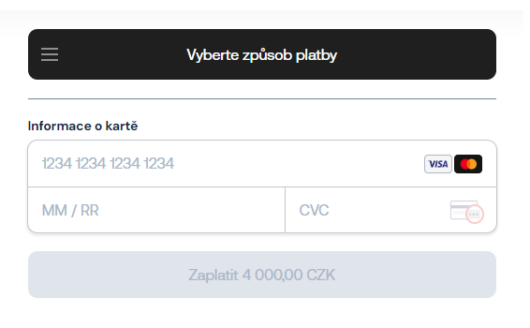

*Obrázek 24 – Platební brána*

1. Po úspěšné platbě se parkovací karta stává ihned aktivní a v sekci **Moje karty** bude označena jako **Aktivní**.

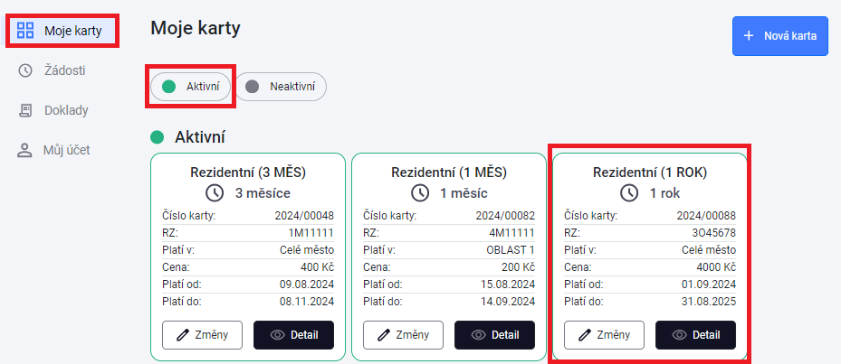

*Obrázek 25 - Moje karty (Aktivní)*

# Moje karty

V sekci **Moje karty** se zobrazují parkovací karty ve stavu: **K zaplacení, Aktivní, Neaktivní.**

* **K zaplacení –** Parkovací karty, které nejsou zaplacené.
* **Aktivní –** Parkovací karty, které jsou platné.
* **Nekativní –** Parkovací karty, kterým skončila doba platnosti nebo které byly vráceny.

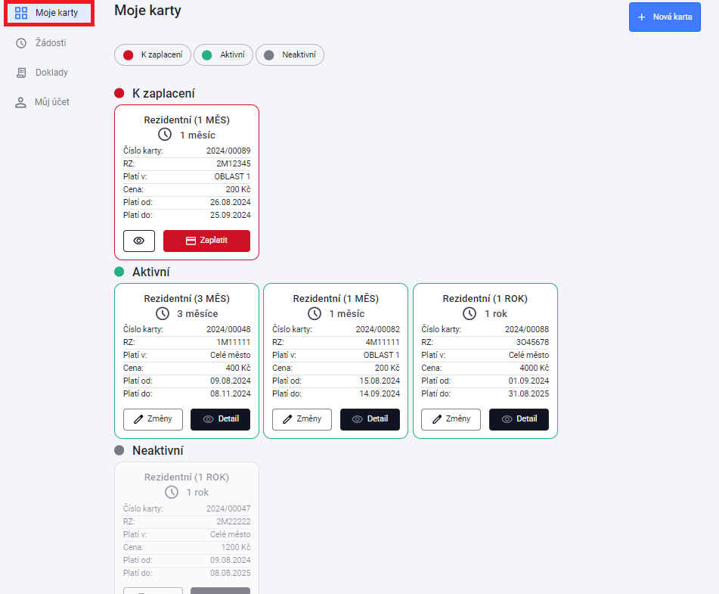

*Obrázek 26 – Moje karty*

**Detail** – Kliknutím na tlačítko **Detail** se zobrazí detailní informace parkovací karty.

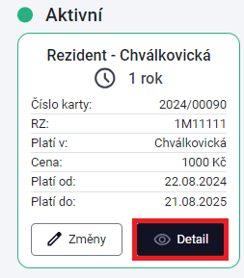

Obrázek 27 – Moje karty (Detail)

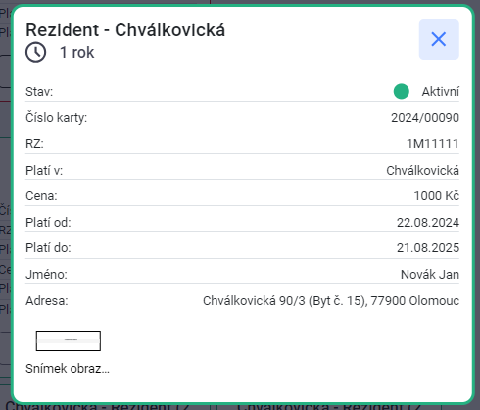

*Obrázek 28 – Detail parkovací karty*

## Dočasná změna RZ

1. V sekci **Moje karty – Aktivní** vyberte parkovací kartu a kliknete na tlačítko **Změny**.

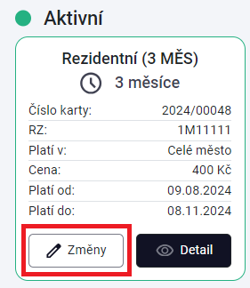

*Obrázek 29 – Parkovací karta (Změny)*

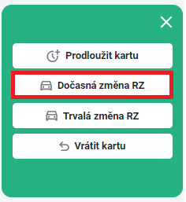

*Obrázek 30 – Dočasná změna RZ*

1. Zvolte možnost **Dočasná změna RZ**. Ve formuláři vyplňte dočasnou **RZ, Platí od a Platí do**. Musíte zaškrtnout políčko **Opravdu si přejete provést dočasnou změnu RZ** – bez tohoto vás systém nepustí dál. Změny potvrdíte kliknutím na tlačítko **Změnit**. Změna je platná automaticky v zadaném časovém rozmezí.

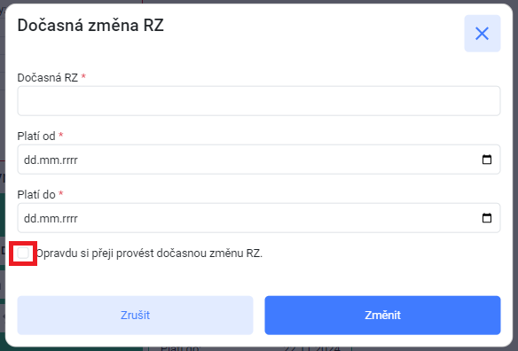

*Obrázek 31 – Formulář k dočasné změně RZ*

Změna se automaticky zobrazí i u příslušné parkovací karty.

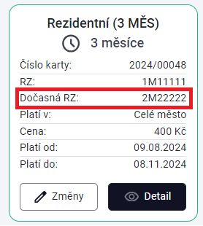

*Obrázek 32 – Zobrazení dočasné změny RZ*

Po uplynutí zvoleného data (Platí do) se automaticky nastaví původní RZ, na kterou byla parkovací karta vydaná.

## Trvalá změna RZ

1. V sekci **Moje karty** vyberteparkovací kartu a kliknete na tlačítko **Změnit**.

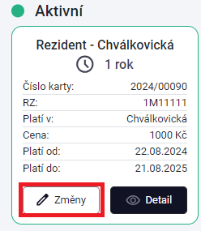

*Obrázek 33 – Parkovací karta (Změny)*

1. Zvolte možnost **Trvalá změna RZ**.

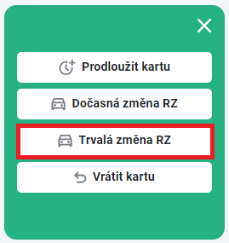

*Obrázek 34 – Trvalá změna RZ*

1. Ve formuláři vyplňte **novou RZ** a **Platí od**. Pokud je to vyžadováno nahrajte potřebné dokumenty. Musíte zaškrtnout políčko **Opravdu si přejete provést trvalou změnu RZ** – bez tohoto vás systém nepustí dál. Změny potvrdíte kliknutím na tlačítko **Změnit**. Musíte vyčkat na schválení trvalé změny RZ.

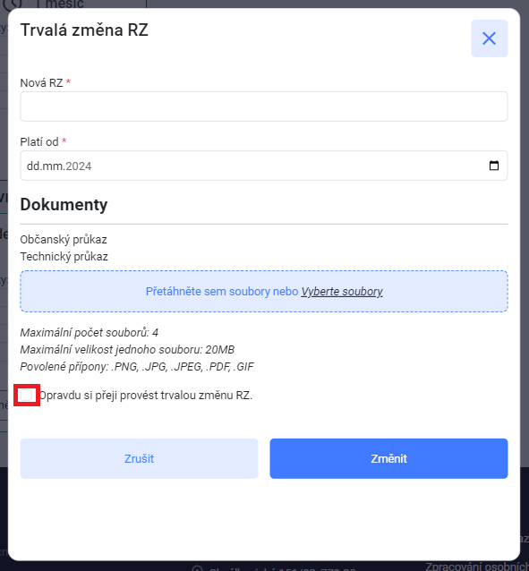

*Obrázek 35 – Formulář trvalé změny RZ*

## Vrátit kartu

1. V sekci **Moje karty** vyberte parkovací kartu a klikněte na tlačítko **Změnit**.

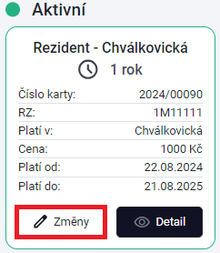

*Obrázek 36 – Parkovací karta (Změny)*

1. Zvolte možnost **Vrátit kartu**.

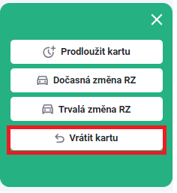

*Obrázek 37 – Vrátit kartu*

1. **Částka k vrácení** je automaticky vypočítána systémem. V žádosti o vrácení parkovací karty vyplňte **bankovní účet**, na který vám mají být vráceny finanční prostředky, případně vyberte možnost vrácení v**hotovosti**. Musíte zaškrtnout políčko **Opravdu vyžaduji vrácení parkovací karty a potrzuji, že je zadané číslo účtu správně** – bez tohoto vás systém nepustí dál. Vrácení karty potvrďte kliknutím na tlačítko **Potvrdit.**

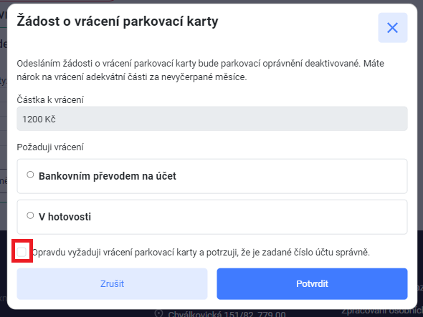

*Obrázek 38 – Formulář vrácení parkovací karty*

Karta se automaticky stává neaktivní.

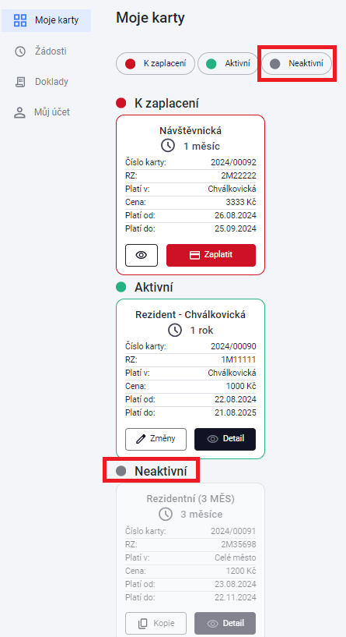

*Obrázek 39 – Moje karty (Neaktivní)*

## Prodloužit kartu

1. V sekci **Moje karty** vyberte parkovací kartu a klikněte na tlačítko **Změnit**.



*Obrázek 40 – Parkovací karta (Změny)*

1. Zvolte možnost **Prodloužt kartu**.

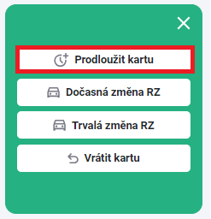

*Obrázek 41 – Prodloužit kartu*

1. Ve formuláři jsou automaticky předvyplněná pole stejně jako u původní parkovací karty, kterou si chcete prodloužit. Žádné pole nejde editovat.

**Platí od** – navazuje na konec platnosti prodlužované parkovací karty.

Pro vytvoření karty musíte zaškrtnout pole s Čestným prohlášením - bez tohoto vás systém nepustí dál. Vrácení karty potvrďte kliknutím na tlačítko **Vytvořit.**

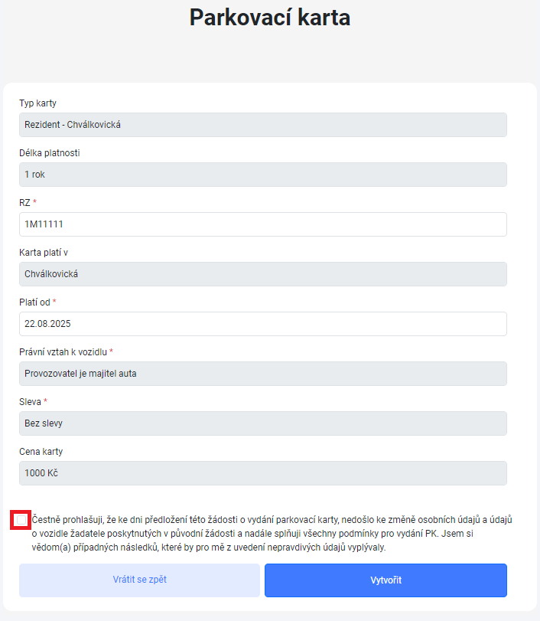

*Obrázek 42 – Formulář prodloužení karty*

1. Po kliknutí na tlačítko **Vytvořit** se dostáváte na další krok, ve kterém jsou již přiloženy dokumenty z původní parkovací karty, kterou prodlužujete. Dokumenty můžete zkontrolovat kliknutím na název dokumentu případně vymazat tlačítkem **Odebrat**. Jak vložit dokumenty je popsáno v**bodě 4.** **Vytvoření nové žádosti o parkovací kartu.**

Prodloužení karty potvrďte kliknutím na tlačítko **Nahrát.**

1. Prodlouženou parkovací kartu naleznete v sekci **Moje karty – K zaplacení.** Jak kartu zaplatit je popsáno v**bodě 5. Úhrada parkovací karty.**

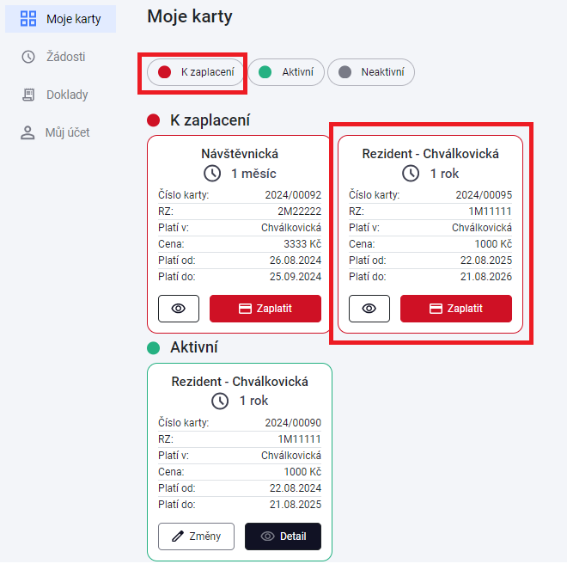

*Obrázek 43 – Moje karty (K zaplacení)*

1. Po zaplacení se automaticky stává parkovací karta **Aktivní** a naleznete ji v sekci **Moje karty – Aktivní.**

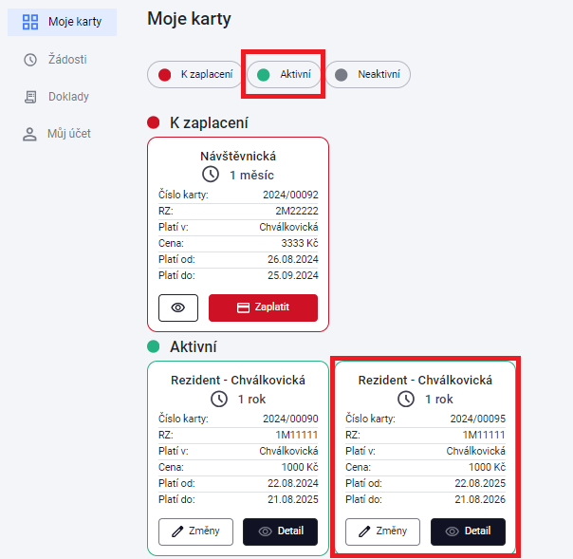

*Obrázek 44 – Moje karty (Aktivní)*

# Žádosti

V sekci **Žádosti** se zobrazuje seznam žádostí o vydání parkovací karty pod přihlášeným uživatelským účtem.

Jsou zde žádosti **Vyžádané**, **Zracovává se**, **Přijaté, Doplněné, Schválené a** **Zamítnuté**.

* **Vyžádaná** – Žádost je neúplná – nutno doložit požadované náležitosti.
* **Zpracovává se** – Žádost se zpracováná v klientském centru.
* **Doplněná** – Žádost byla ze strany uživatele doplněna.
* **Přijatá** – Žádost byla přijatá v klientském centru města.
* **Schválená** – Žádost o parkovací kartu byla schválená obsluhou klientského centra.
* **Zamítnutá** – Žádost byla zamítnutá ze strany klientského centra.

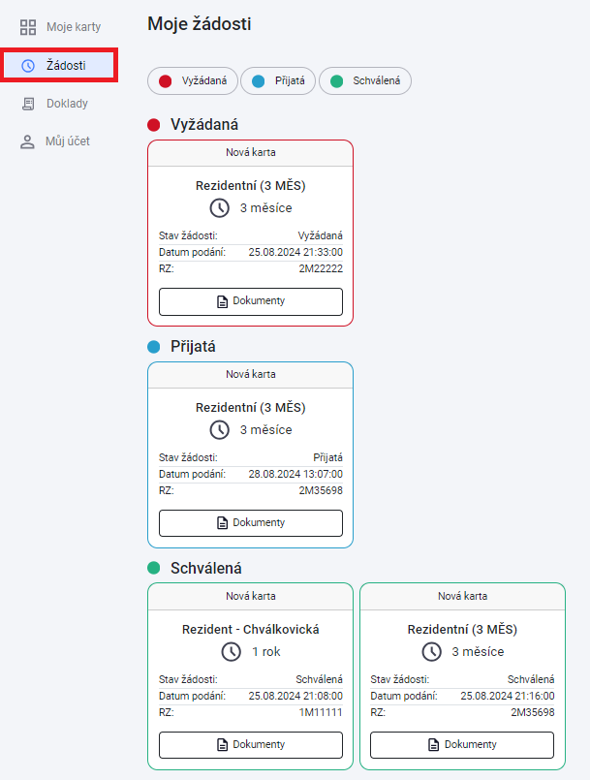

*Obrázek 45 – Žádosti*

**Dokumenty** – Kliknutím na tlačítko **Dokumenty** se zobrazí nahrané dokumenty u žádosti.

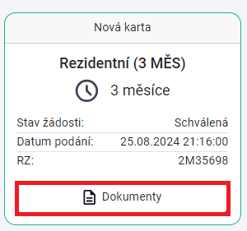

*Obrázek 46 – Žádosti (Dokumenty)*

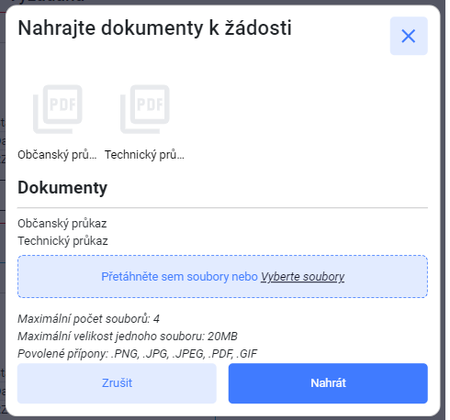

*Obrázek 47 – Žádosti (Nahrejte dokumenty k žádosti)*

V případě, že některý domument bude u žádosti chybět, můžete jej zde nahrát a to pomocí funkce Drag & Drop, nebo pomocí tlačítka **Vyberte soubory** s výběrem umístění souborů přímo v zařízení.

# Doklady

V sekci **Doklady** se zobrazují doklady/faktury pro parkovací karty, které byly zaplaceny on-line pomocí platební brány. Doklady si lze kliknutím na uvedený řádek kdykoliv vygenerovat a stáhnout.

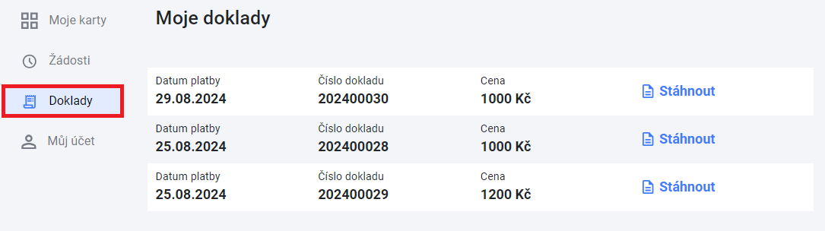

*Obrázek 48 - Doklady*

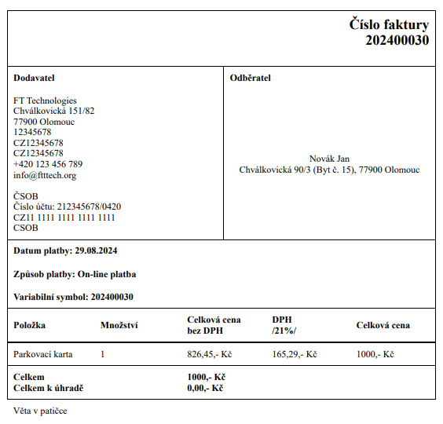

*Obrázek 49 - Faktura*

# Můj účet

V sekci **Můj účet** jsou vyplněny osobní údaje, které byly zadány během registrace účtu. Tyto lze editovat a stejně tak je zde možnost změny hesla pro přihlášení do systému. Pro potvrzení změn je nutné kliknout na tlačítko **Uložit.**

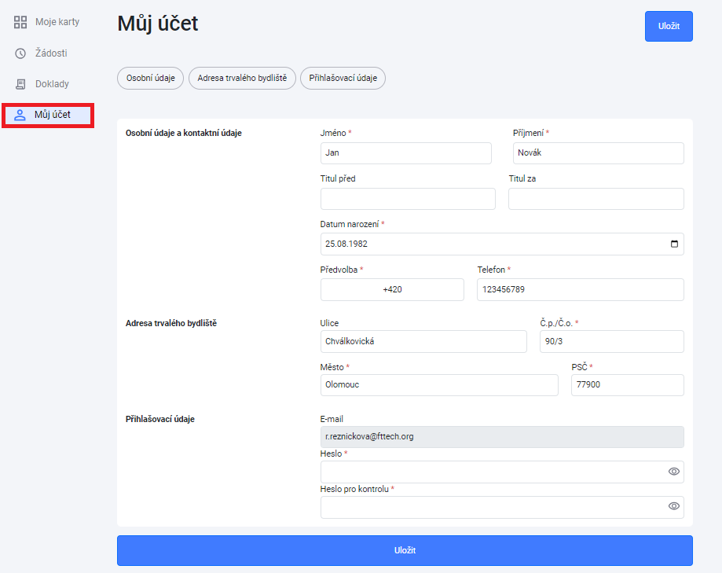

*Obrázek 50 - Múj účet*

# Často kladené dotazy

V sekci **Často kladené otázky** je zobrazen seznam nejčastějších otázek a odpovědí spojených s parkovací politikou města a s vydáváním parkovacích karet.

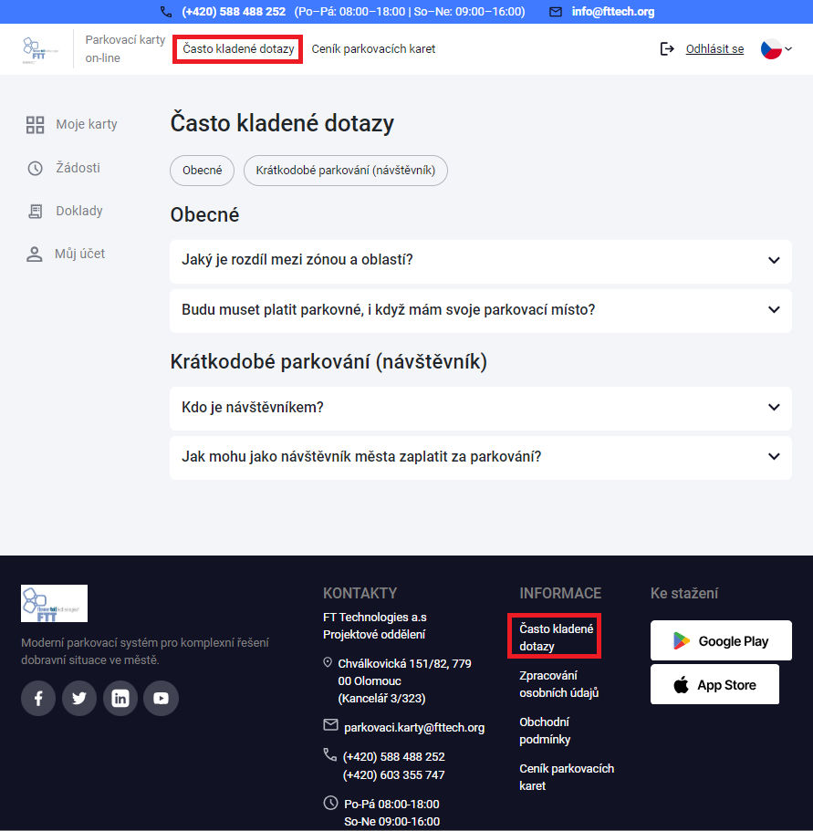

*Obrázek 51 – Často kaldené dotazy (záhlaví+patička stránky)*